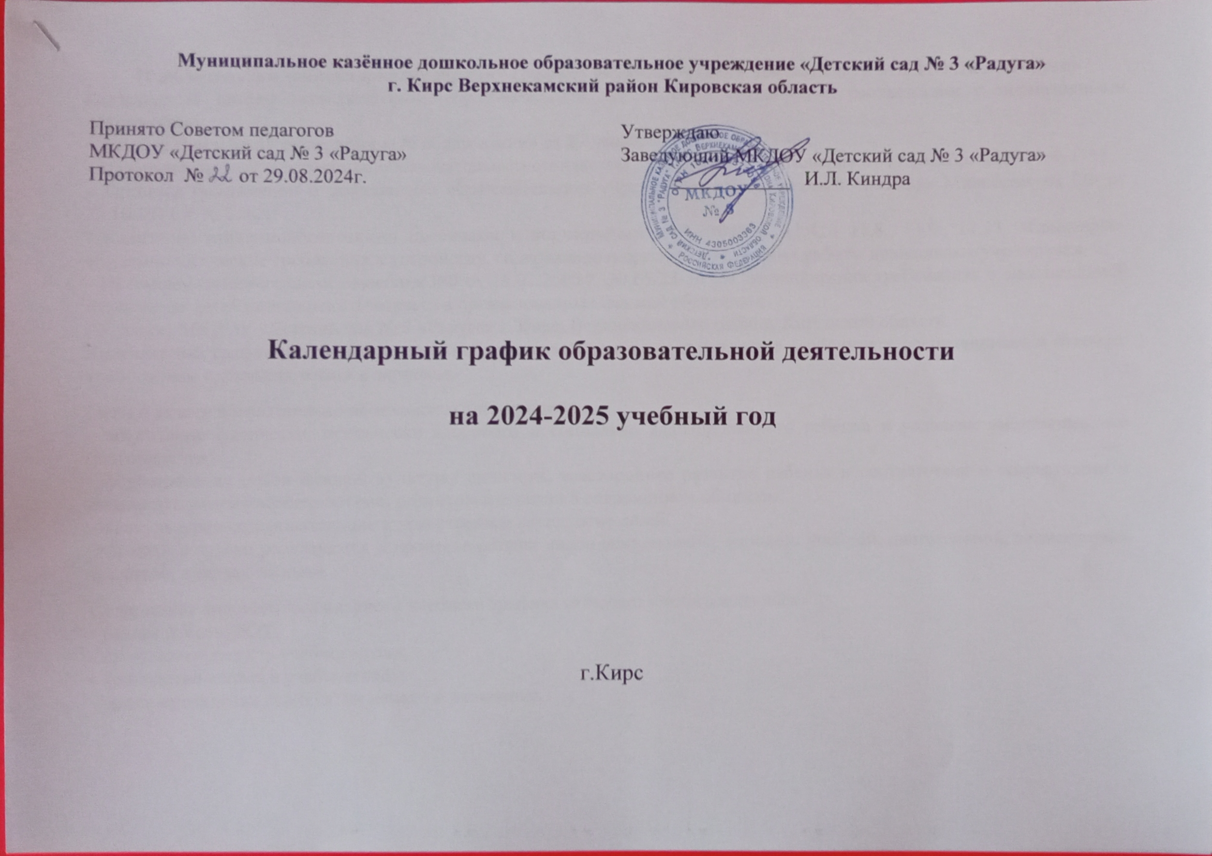
Пояснительная записка к календарному графику образовательной деятельности МКДОУ № 3 «Радуга»
Календарный график непосредственно-образовательной деятельности составлен в соответствии с нормативными документами:
- Законом Российской Федерации «Об образовании» от 29 декабря 2012 г. № 273-ФЗ;
- Федеральным государственным образовательным стандартом дошкольного образования от 17 октября 2013 г. № 1155;
- Типовым положением о дошкольном образовательном учреждении, утвержденным приказом Минобрнауки РФ от 27.10.2011 г. № 2562;
- Санитарно-эпидемиологическими правилами и нормативами 2.4.1. 3049 п. 11.4. - 11.8., 11.9., 11.13. «Санитарно-эпидемиологические требования к устройству, содержанию и организации режима работы дошкольных учреждениях»;
- Письмом Министерства образования РФ от 14.03.2000 г. № 65/23-16 «О гигиенических требованиях к максимальной нагрузке на детей дошкольного возраста в организованных формах обучения»;
- Уставом МКДОУ «Детский сад № 3 «Радуга» г. Кирс, Верхнекамского района, Кировской области.
Календарный график учитывает в полном объеме возрастные психофизические особенности воспитанников и отвечает требованиям охраны их жизни и здоровья.

Цели и задачи воспитательно-образовательного процесса:
- воспитание физически, психически здорового и социально адаптированного ребенка в условиях эмоционального благополучия;
- формирование основ базовой культуры личности, всестороннее развитие ребенка в соответствии с возрастными и индивидуальными особенностями, подготовка к жизни в современном обществе;
- физкультурно-оздоровительное и нравственное воспитание детей.
Эти цели и задачи реализуются в процессе разных видов деятельности: игровой, учебной, двигательной, элементарно-трудовой, художественной.

Содержание годового календарного учебного графика включает в себя следующее:
- режим работы ДОУ;
- продолжительность учебного года;
- количество недель в учебном году;
- сроки проведения каникул, их начало и окончание.

Календарный учебный график обсуждается и принимается педагогическим советом и утверждается приказом заведующего. Все изменения, вносимые в учебный календарный график, доводятся до всех участников образовательного процесса.

Продолжительность учебного года в МКДОУ «Детский сад № 3 «Радуга»
Режим работы дошкольной организации: пятидневная рабочая неделя с 10,5 часовым пребыванием детей, ежедневный график работы с 7.00 до 17.30 ч.
Выходные дни: суббота, воскресение, праздничные дни.
В детском саду 6 групп (1 первая младшая, 1 вторая младшая, 1 средняя группа, 1 старшая группа, 2 подготовительных группы).

Регламентирование образовательного процесса на неделю:
- продолжительность учебной недели – 5 дней;
- общее количество непосредственно-образовательной деятельности в неделю в группах:
1 младшая группа – 10 занятий в неделю (по 10 минут),
2 младшая группа – 10 занятий в неделю (по 15 минут),
средняя группа – 10 занятий в неделю (по 20 минут),
старшая группа – 13 занятий в неделю (по 25 минут),
подготовительная группа – 14 занятий в неделю (по 30 минут).

В летний оздоровительный период проводится образовательная деятельность только по художественно-эстетическому и физическому развитию.

№ | Название | Продолжительность
1. | Начало учебного года | 1.09.2024г.
2. | Продолжительность учебного года | с 1.09.2024г. по 31.05.2025г.
3. | Количество учебных недель | 36 недель
4. | Сроки проведения каникул | с 1.06.2025г. по 31.08.2025г.
5. | Продолжительность каникул | 13 недель

Диагностика уровня освоения детьми программных знаний, уровень освоения разных видов деятельности проводится:
1 этап: 4.10.2024г. – 11.10.2024г.
2 этап: 17.05.2025г. – 21.05.2025г.

Перечень основных видов организованной непосредственной образовательной деятельности муниципального казённого дошкольного образовательного учреждения «Детский сад № 3 « Радуга»

Приоритетные направления  Образовательные области | Виды НОД | 1 младшая  группа |  |  | 2 младшая  группа |  |  | Средняя группа |  | Старшая группа |  | Подготовительная  к школе группа
Приоритетные направления  Образовательные области | Виды НОД | 2-3 года |  |  | 3-4 лет |  |  | 4-5 лет |  | 5-6 лет |  | 6-7 лет
Приоритетные направления  Образовательные области | Виды НОД | Количество часов
Приоритетные направления  Образовательные области | Виды НОД | нед. | год |  |  | нед. | год | нед. | год | нед. | год | нед. | год
1 | 2 | 3 | 4 |  |  | 5 | 6 | 7 | 8 | 9 | 10 | 11 | 12
Инвариантная часть (обязательная)
Познавательное развитие | Формирование целостной картины мира (входит социально – коммуникативное развитие) | 1 |  | 36 |  | 1 | 36 | 1 | 36 | 1 | 36 | 1 | 36
Познавательное развитие | Формирование элементарных математических представлений | - |  | - |  | 1 | 36 | 1 | 36 | 1 | 36 | 2 | 72
Познавательное развитие | Конструирование | 0,5 |  | 18 |  | 1 | 36 | 1 | 36 | 1 | 36 | 1 | 36
Речевое развитие | Развитие речи (входит социально – коммуникативное развитие) | 2 |  | 72 |  | 1 | 36 | 1 | 36 | 2 | 72 | 2 | 72
Художественно – эстетическое  развитие | Музыка | 2 |  | 72 |  | 2 | 72 | 2 | 72 | 2 | 72 | 2 | 72
Художественно – эстетическое  развитие | Рисование | 1 |  | 36 |  | 1 | 36 | 1 | 36 | 2 | 72 | 2 | 72
Художественно – эстетическое  развитие | Лепка | 0,5 |  | 18 |  | 0,5 | 18 | 0,5 | 18 | 0,5 | 18 | 0,5 | 18
Художественно – эстетическое  развитие | Аппликация | - |  | - |  | 0,5 | 18 | 0,5 | 18 | 0,5 | 18 | 0,5 | 18
Физическое развитие | Физическая культура | 3 |  | 108 |  | 3 | 108 | 3 | 108 | 3 | 108 | 3 | 108
ИТОГО |  | 10 |  | 360 |  | 11 | 396 | 11 | 396 | 13 | 468 | 14 | 504

Распределение нагрузки и смена видов деятельности детей в течение дня

7.00-8.00 | 8.00-9.00 | 9.00-10.50 | 10.50-13.00 | 12.20-15.00 | 15.00-16.30 | 16.30-17.30
Приём детей,  игры, беседы.  самостоятельная деятельность детей.  Зарядка (младший возраст) | Утренняя гимнастика  (старший возраст)  игровая деятельность детей.  подготовка к завтраку,  завтрак. | Непосредственная образовательная деятельность.  Физкультурные занятия в ФОКе  с тренерами ДЮСШ (подготовительные и старшие группы) | Индивидуальные коррекционные занятия с логопедом.  Подготовка к прогулке,  прогулка | Возвращение с прогулки.  Обед.  Подготовка ко сну, сон. | Подъём после сна.  Коррекционная гимнастика пробуждения.  Полдник.  Дополнительные образовательные услуги.  Коррекционные занятия с логопедом.  Индивидуальная работа воспитателя с детьми. | Самостоятельная игровая деятельность.  Работа с детьми согласно ежедневному плану  В летний период  прогулка.  Уход домой.

Режим пребывания детей в детском саду
Режим дня (сентябрь-май)
группа,  время  режимный  момент | 1 младшая группа  (от 2 до 3 лет) | 2 младшая группа  (от 3 до 4 лет) | средняя  группа  (от 4 до 5 лет) | старшая группа  (от 5 до 6 лет) | подготовит.  группа  (от 6 до 7  лет)
«Всем, Всем, Добрый день!» Приём детей, свободная игра, самостоятельная деятельность | 7.00 – 7.55 | 7.00 - 8.00 | 7.00 - 8.10 | 7.00- 8.20 | 7.00- 8.30
«Если день начать с зарядки, значит, будет все в порядке!» Утренняя гимнастика | 7.55 – 8.00 | 8.00 - 8.10 | 8.10 - 8.20 | 8.20-8.30 | 8.30 – 8.40
Подготовка к завтраку.  Завтрак. | 9.00 – 8.30 | 8.10 - 8.40 | 8.20 - 8.50 | 8.30 - 8.50 | 8.40 - 8.55
Самостоятельная деятельность - игры по интересам | 8.30 – 9.00 | 8.40 - 9.00 | 8.50 - 9.00 | 8.50 - 9.00 | 8.55 - 9.00
«Ужасно интересно, все то, что неизвестно!»  Организованная образовательная деятельность | 9.00 – 9.30 | 9.00 - 9.45 | 9.00 - 9.50 | 9.00 - 10.35 | 9.00-10.50
«Гуляй, наблюдай, закаляйся!»  Подготовка к прогулке, прогулка | 9.30 – 11.20 | 9.45 - 11.30 | 9.50 - 11.45 | 10.35-12.00 | 10.50-12.20
Возвращение с прогулки,  подготовка к обеду | 11.20 – 11.30 | 11.30-12.00 | 11.45- 12.15 | 12.00-12.25 | 12.20 - 12.40
Обед: «Приятного аппетита!» | 11.30 – 12.00 | 12.00-12.30 | 12.15- 12.45 | 12.25-12.50 | 12.40-13.00
«Это время тишины, все мы крепко спать должны!»  Подготовка ко сну. Сон. | 12.00 – 15.00 | 12.30- 15.00 | 12.45-15.00 | 12.50-15.00 | 13.00-15.00
Постепенный подъем: «Гимнастика пробуждения», самостоятельная деятельность | 15.00 – 15.15 | 15.00- 15.15 | 15.00-15.20 | 15.00-15.20 | 15.00- 15.20
Полдник | 15.15 – 15.45 | 15.15- 15.40 | 15.20-15.45 | 15.20-15.40 | 15.20-15.40
Чтение художественной, познавательной литературы | 15.45 – 16.00 | 15.45- 16.00 | 15.45-16.00 | 15.40-16.00 | 15.40-16.10
«Собирайся детвора, начинается игра!»  Самостоятельная игровая деятельность | 16.00 – 17.30 | 16.00-17.30 | 16.00- 17.30 | 16.00-17.30 | 16.10-17.30
Прогулка (осень, весна – по погоде), уход домой | 16.40 – 17.30 | 16.40- 17.30 | 16.45-17.30 | 17.00-17.30 | 17.00-17.30

Режим дня (июнь-август)

группа,  время  режимный  момент | 1 младшая группа  (от 2 до 3 лет) | 2 младшая группа  (от 3 до 4 лет) | средняя  группа  (от 4 до 5 лет) | старшая группа  (от 5 до 6 лет) | подготовит.  группа  (от 6 до 7  лет)
Приём детей. Самостоятельная деятельность | 7.00 – 7.40 | 7.00- 7.45 | 7.00 - 8.05 | 7.00- 8.05 | 7.00- 8.15
Утренняя гимнастика на свежем воздухе: «На зарядку, как зайчата, по утрам бегут ребята!» | 7.40 – 7.45 | 7.45-7.50 | 8.05 -8.15 | 8.05-8.15 | 8.15-8.25
Подготовка к завтраку,  Завтрак. | 7.45 – 8.30 | 7.50-8.30 | 8.15- 8.50 | 8.15-8.40 | 8.25-8.50
Самостоятельная деятельность (игры по интересам): «Собирайся детвора, начинается игра!» | 8.30 – 9.00 | 8.30-9.00 | 8.30-9.00 | 8.40-9.10 | 8.50- 9.20
Непосредственная образовательная деятельность:*  «Ужасно интересно, все то, что неизвестно!» | 9.00 – 9.15 | 9.00- 9.20 | 9.00-9.25 | 9.10-9.40 | 9.20-9.50
Подготовка к прогулке: воспитание к.г навыков | 9.15 – 9.30 | 9.20-9.40 | 9.25-9.45 | 9.40-10.00 | 9.50-10.20
Прогулка: «Гуляй, наблюдай, закаляйся!» | 9.30 – 11.00 | 9.40- 11.30 | 9.45-11.45 | 10.00-12.00 | 10.20-12.20
Возвращение с прогулки,  Водные процедуры: «Умывайся, не ленись- чистым за обед садись!» подготовка к обеду | 11.00 – 11.30 | 11.30-12.00 | 11.45- 12.15 | 12.00-12.25 | 12.20-12.40
Обед: «Приятного аппетита!» | 11.30 – 12.00 | 12.00-12.30 | 12.15- 12.45 | 12.20-12.50 | 12.40-13.00
Подготовка ко сну, «тихий час»: это время тишины, все мы крепко спать должны!». | 12.00 – 15.00 | 12.30- 15.00 | 12.45-15.00 | 12.50-15.00 | 13.00-15.00
Постепенный подъем, закаливающие процедуры: «Это время для здоровья, закаляйся детвора!» | 15.00 – 15.15 | 15.00- 15.15 | 15.00-15.20 | 15.00-15.20 | 15.00- 15.20
Полдник | 15.15 – 15.45 | 15.15- 15.40 | 15.20-15.45 | 15.20-15.40 | 15.20-15.40
Чтение художественной  литературы | 15.45 – 16.00 | 15.45- 16.00 | 15.45-16.00 | 15.40-16.00 | 15.40-16.10
Самостоятельная деятельность, прогулка, уход домой | 16.00 – 17.30 | 16.00-17.30 | 16.00-17.30 | 16.00-17.30 | 16.00-17.30

Дополнительные образовательные услуги
2024-2025 учебный год

Дни недели,  время | Название | Преподаватель | Помещение | Группа,  возраст
ВТОРНИК  10.00 – 10.30 | Физическая культура. | Оксана Викторовна Аверина (ФОК) | ФОК | Старшая группа «Пчёлки»  (20 человек)
ВТОРНИК  10.30 – 11.00 | Физическая культура. | Оксана Викторовна Аверина  (ФОК) | ФОК | подготовительная группа «Смешарики»  (12 человек)
ВТОРНИК  11.00 – 11.30 | Физическая культура | Оксана Викторовна Аверина (ФОК) | ФОК | Старшая группа «Солнышки»  (17 человек)

